**СТУЛ**

Ножки, спинка и сиденье — Вот вам стул на удивленье.

*Левая ладонь вертикально вверх. К ее нижней части при­ставляется кулачок большим пальцем к себе. По счету менять положение рук.*

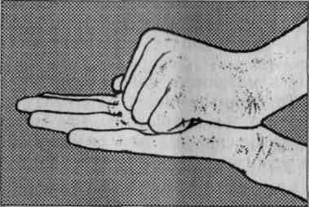

**СТОЛ**

У стола четыре ножки, Сверху крышка, как ладошка.

*Левая рука складывается в кулачок. Сверху на кулачок опус­кается ладошка правой руки. Локоть правой руки находится параллельно полу. По счету менять положение рук.*

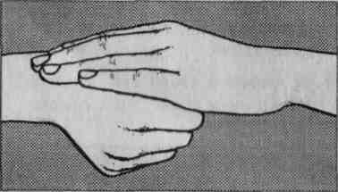

**ГРАБЛИ**

Листья падают в саду, Я их граблями смету.

*Ладони рук развернуты к себе, пальчики переплетены меж­ду собой, выпрямлены и тоже направлены на себя.*

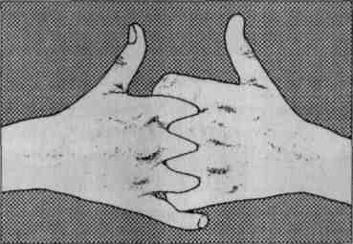

**ЦЕПОЧКА**

Пальчики перебираем

И цепочку получаем.

*Большой и указательный пальцы левой руки в кольце. Через него попеременно про­пускаются колечки из пальчи­ков правой руки: большой* — *указательный, большой* —

*средний и т.д. В упражнении участвуют все пальчики.*

**СКВОРЕЧНИК**

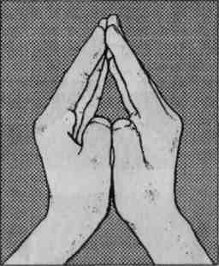

живёт

*тавле-(жаты цы заг-*

Скворец в скворечнике

И песню звонкую поет.

*Ладошки вертикально посны друг к другу, мизинцы при (как лодочка), а большие палы нуты внутрь.*

**ШАРИК**

Надуваем быстро шарик.

Он становится большой.

Вдруг шар лопнул, воздух вышел —

Стал он тонкий и худой.

*Все пальчики обеих рук в «щепотке» и соприкасаются кон­чиками. В этом положении дуем на них, при этом пальчики принимают форму шара. Воздух «выходит», и пальчики прини­мают исходное положение.*

***1***